1、__memzero

使用perf top –g –U在抓一下日志，看看这个memzero是那个调用栈调用这么频繁

2、PQ_MNG_FindDBRegValue.

为啥这个函数涉及的流程调用这么频繁。

使用perf top分析此类问题的具体方法是：

步骤1：在单板上执行perf top –U命令，圈定目标可疑函数。

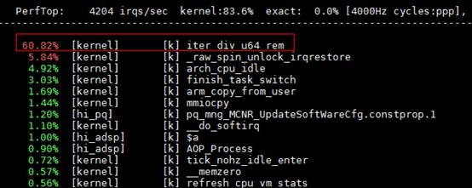

图中可看到“iter_div_u64_rem”函数的CPU占用率远高于其它函数，有理由怀疑是由此函数引起。若有多个可怀疑函数，后续需一一进行排查。

步骤2：在单板上自行perf top –g命令，获取调用栈信息。

只知道iter_div_u64_rem函数占用率高，还需要知道是那个函数调用该函数引起，使用perf top命令的“-g”选项可将调用关系以直观的方式打印出来。

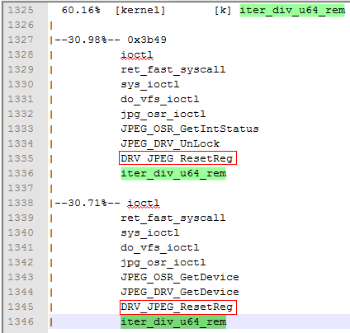

上图显示了函数的调用关系，上下两种情况均是30%的占用率，并有共同特点，均是由DRV_JPEG_ResetReg函数调用iter_div_u64_rem；

步骤3：分析代码，找到根因。

分析iter_div_u64_rem函数的实现后找到原因，该函数采用减法来实现除法，适用于除数和被除数差值不大的情况来减少cpu消耗。但随着时间的推移，u64TimeNow变量会变得非常大，性能比单纯的除法慢得多，从而导致CPU占用过高，改用“do_div”函数代替“iter_div_u64_rem”函数后问题得到解决。

C:\Users\zou\AppData\Local\Microsoft\Windows\Temporary Internet Files\image004(04-04-09-04-27).png

**总结**

使用perf top来分析性能问题经过实践是一种十分有效的方法，这种方法对于一般性的性能问题都能有效的分析和解决，值得学习和掌握。